作业一：

定义变量，保存通讯录好友信息，最少保存5个好友，保存的信息包括：姓名、性别、电话、住址、身高。

作业二：

循环添加好友功能，每次添加完好友后访问是否添加。

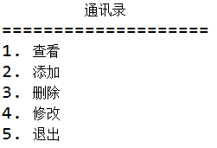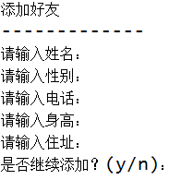

作业三：

使用数组保存好友信息，并实现添加、删除、修改和查询功能。

作业四：

使用面向对象的方式重构通讯录，创建三个类，第一个是好友类，包含作业一的各个属性；第二个是好友管理类，包含添加好友、查看所有好友、删除好友、修改好友信息、根据姓名查看指定好友信息功能；第三个是界面类，包含各个操作对应的界面。

作业五：

使用继承和多态，重构好友类，好友分为同学（特有属性：所在城市）、家人（特有属性：关系）和业务相关（特有属性：业务类型）

作业六：

使用抽象类，重构好友父类；添加加密解密接口，包含加密方法和解密方法，将同学和家人继承该接口，实现加密功能和解密功能（将电话号码加密和解密）。

作业七：

使用泛型集合实现好友管理。

作业八：

在好友管理类中添加存档方法和读档方法，1)使用文本文件的方式保存好友信息。2)使用序列化和反序列化的方式保存好友信息。